BÁO CÁO PHÂN TÍCH CHI TIẾT
QUY TRÌNH TIẾP NHẬN TẠI BƯU CỤC ĐÍCH & PHÂN BỔ TUYẾN GIAO VIETTEL POST

5. Tiếp nhận tại bưu cục đích & Phân bổ tuyến giao
Phạm vi quy trình bắt đầu khi chuyến feeder bàn giao bưu gửi tại bưu cục phát đích và kết thúc khi bưu tá xác nhận nhận tuyến. Hoạt động liên hệ người nhận, giao hàng, thu COD và ePOD thuộc quy trình kế tiếp, không nằm trong phạm vi này.
Lưu ý mô hình: Viettel Post không công bố SOP nội bộ chi tiết hoặc thuật toán phân tuyến. Nội dung dưới đây là mô hình tham chiếu "as-is" được tổng hợp từ thông tin công khai của Viettel Post, quy định bưu chính hiện hành và thông lệ vận hành last-mile; cần được hiệu chỉnh bằng dữ liệu nội bộ trước khi dùng làm quy trình ban hành.

Kiến trúc quy trình
Quy trình diễn ra tại bưu cục phát đích, tiếp nối quy trình Phân loại & Chuyển phát trung tâm. Kiến trúc tổng thể gồm sáu khối chính nối tiếp nhau: Tiếp nhận và đối chiếu bàn giao → Mở bao, quét nhập và kiểm tra điều kiện → Phân nhóm và đề xuất tuyến giao → Cân bằng tải và xác nhận phân tuyến → Sinh bảng kê tuyến → Bàn giao bưu tá và xác nhận nhận tuyến. Bưu gửi không đủ điều kiện ở bất kỳ bước kiểm tra nào được tách sang nhánh ngoại lệ (cách ly hoặc chờ xác minh/tái định tuyến) thay vì tiếp tục luồng chính.
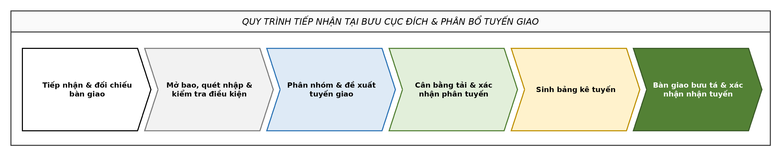
Hình (a). Sơ đồ kiến trúc quy trình Tiếp nhận tại bưu cục đích & Phân bổ tuyến giao

5.1. Phương pháp thực hiện

5.1.1. Dựa trên bằng chứng

5.1.1.1. Mô tả quy trình
Tiếp nhận và đối chiếu bàn giao: nhân viên Inbound tiếp nhận bao/kiện và manifest từ chuyến feeder; kiểm tra niêm phong, số lượng, tình trạng bên ngoài và thông tin chuyến. Phần sai lệch hoặc hư hỏng được cách ly, lập biên bản và thông báo đầu gửi; các phần bàn giao hợp lệ tiếp tục xử lý.
Mở bao, quét nhập và kiểm tra điều kiện: bao được mở có kiểm soát. Từng bưu gửi được quét nhập tồn tại bưu cục đích. Mã không đọc được hoặc record thiếu được nhận dạng, sửa dữ liệu/in nhãn và quét lại. Hệ thống kiểm tra địa chỉ, vùng phát, dịch vụ, COD và thuộc tính đặc biệt.
Phân nhóm và đề xuất tuyến giao: bưu gửi đủ điều kiện được gom nhóm theo địa bàn, ưu tiên dịch vụ và khung giờ cam kết. Hệ thống đề xuất tuyến/bưu tá; đây là bước hỗ trợ quyết định, không thay thế kiểm tra tải thực tế của điều phối.
Cân bằng tải và xác nhận phân tuyến: trưởng bưu cục hoặc điều phối so sánh khối lượng, năng lực bưu tá, vùng phục vụ và giờ xuất phát. Phương án không khả thi được tách/gộp tuyến, đổi bưu tá hoặc chuyển ca có kiểm soát rồi kiểm tra lại. Phương án hợp lệ được khóa danh sách và sinh bảng kê tuyến.
Bàn giao bưu tá và chuyển trạng thái: bưu tá nhận bưu gửi, quét đối chiếu với bảng kê. Thiếu, thừa hoặc sai tuyến phải được đối soát trước khi xác nhận. Khi khớp, bưu tá nhận tuyến và hệ thống ghi nhận trạng thái sẵn sàng/xuất giao, chuyển sang quy trình Giao hàng tận nơi & Xác nhận.
Ngoại lệ trước phân tuyến: bưu gửi sai địa chỉ, ngoài vùng phục vụ, sai dịch vụ, hư hỏng hoặc có thuộc tính không phù hợp được đưa vào hàng chờ xác minh/tái định tuyến/xử lý chất lượng. Các bưu gửi này không được gán tuyến cho đến khi có quyết định hợp lệ.
Quy ước trình bày sơ đồ:
Thành phần | Ý nghĩa | Cách đọc
Pool/Lane | Đơn vị hoặc vai trò chịu trách nhiệm | Luồng đi qua lane nào thì vai trò đó thực hiện/kiểm soát
Task | Công việc | Hình chữ nhật bo góc; biểu tượng cho biết loại tác vụ
Gateway XOR | Điểm quyết định loại trừ | Chỉ một nhánh Có/Không được chọn cho mỗi trường hợp
Nét liền / nét đứt | Sequence flow / message flow | Nét liền trong một process; nét đứt giữa các participant

Chi tiết luồng xử lý, các điểm quyết định và nhánh ngoại lệ được thể hiện trong sơ đồ BPMN dưới đây. Sơ đồ được trình bày theo bố cục dọc (luồng chảy từ trên xuống), liền một mạch từ đầu đến cuối quy trình:
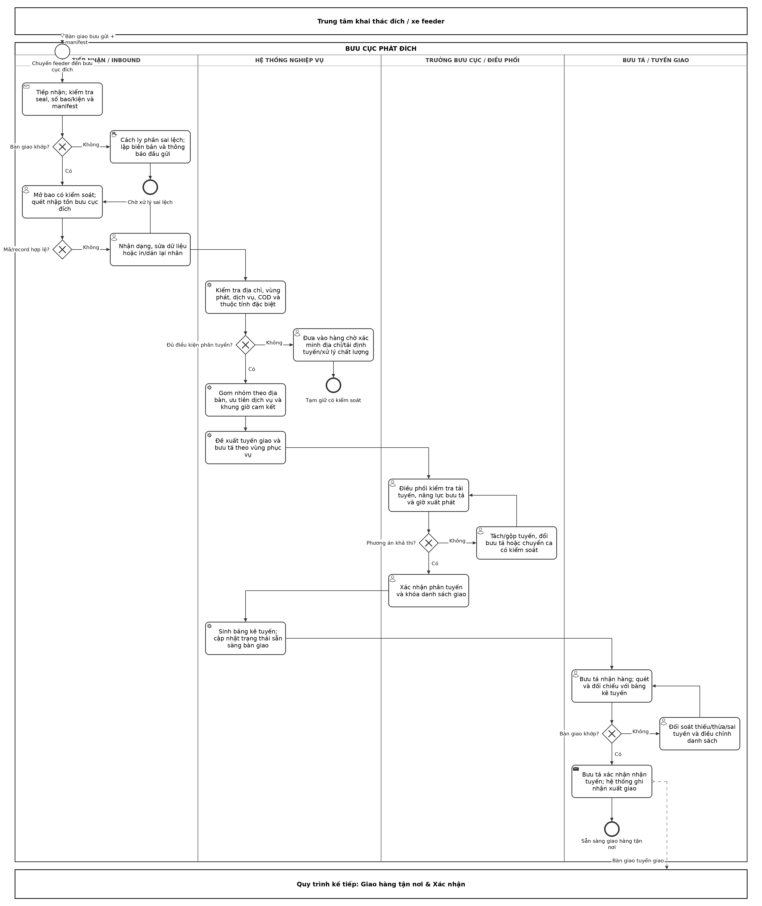
Hình (c). Sơ đồ BPMN quy trình Tiếp nhận tại bưu cục đích & Phân bổ tuyến giao

5.1.1.2. Sơ đồ tổ chức
Mỗi bước trong quy trình gắn với một bộ phận hoặc vai trò chịu trách nhiệm thực hiện, thể hiện trong sơ đồ tổ chức dưới đây:
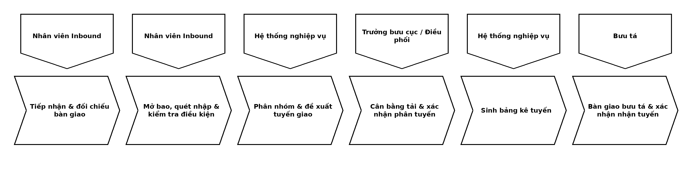
Hình (b). Sơ đồ tổ chức quy trình Tiếp nhận tại bưu cục đích & Phân bổ tuyến giao

5.1.1.3. Kế hoạch làm việc
Mục tiêu khảo sát:
- Ghi nhận đầy đủ luồng xử lý thực tế tại bưu cục phát đích, từ tiếp nhận chuyến feeder đến khi bưu tá xác nhận nhận tuyến.
- Thu thập dữ liệu định tính (khó khăn, điểm nghẽn) và định lượng (thời gian, tỷ lệ ngoại lệ) phục vụ phân tích giá trị gia tăng và lãng phí.
- Xác định các điểm kiểm soát cần tăng cường: đối chiếu bàn giao, khóa tuyến, bàn giao bưu tá.
Khung thời gian | Hoạt động khảo sát | Người thực hiện
Đầu ca (nhận chuyến feeder) | Quan sát đối chiếu seal/manifest, ghi nhận tần suất sai lệch | Khảo sát viên, Inbound
Giữa ca (mở bao, quét nhập, phân tuyến) | Đo thời gian mở bao/quét nhập, quan sát xử lý no-read/record lỗi | Khảo sát viên, Hệ thống/Điều phối
Cuối ca (khóa tuyến, bàn giao bưu tá) | Quan sát đối chiếu bảng kê, phỏng vấn nhanh bưu tá | Khảo sát viên, Bưu tá

Ngày | Nội dung
Ngày 1-2 | Khảo sát hiện trạng, thu thập biểu mẫu, phỏng vấn định tính.
Ngày 3 | Đo thời gian trực tiếp tại các mốc: nhận chuyến, scan nhập, khóa tuyến, bàn giao bưu tá.
Ngày 4 | Phỏng vấn định lượng, thu thập số liệu tỷ lệ ngoại lệ/tái định tuyến.
Ngày 5 | Tổng hợp, đối chiếu số liệu với giả định mô hình, hoàn thiện báo cáo.

5.1.1.4. Thuật ngữ và sổ tay
Thuật ngữ | Giải thích
Feeder | Chuyến xe trung chuyển bưu gửi từ trung tâm khai thác đến bưu cục phát đích.
Manifest | Bảng kê danh sách bưu gửi/bao kèm theo chuyến, dùng để đối chiếu khi bàn giao.
Seal | Niêm phong bao/container, dùng để kiểm soát tính toàn vẹn khi vận chuyển.
Record | Dữ liệu điện tử của một bưu gửi trong hệ thống nghiệp vụ (địa chỉ, dịch vụ, COD...).
Scan nhập | Thao tác quét mã vận đơn để ghi nhận bưu gửi đã đến bưu cục đích.
COD (Cash on Delivery) | Dịch vụ thu hộ tiền khi giao hàng.
Vùng phát | Địa bàn phụ trách giao hàng của một bưu tá hoặc tuyến.
Tuyến giao | Tập hợp bưu gửi được gán cho một bưu tá để phát trong một ca/ngày.
Bảng kê tuyến | Danh sách bưu gửi đã khóa theo tuyến, dùng để đối chiếu khi bàn giao cho bưu tá.
Khóa danh sách/khóa tuyến | Thao tác chốt phương án phân tuyến, không cho thay đổi ngoài quy trình kiểm soát.
Cân bằng tải (rebalance) | Điều chỉnh lại tuyến khi khối lượng vượt năng lực bưu tá hoặc phương tiện.
Tái định tuyến | Gán lại tuyến/bưu tá cho bưu gửi ngoại lệ sau khi đã xác minh hoặc xử lý.
SLA (Service Level Agreement) | Cam kết thời gian/chất lượng xử lý cho một loại hoạt động hoặc dịch vụ.
ePOD (electronic Proof of Delivery) | Bằng chứng giao hàng điện tử, thuộc phạm vi quy trình kế tiếp.
Last-mile | Chặng giao hàng cuối cùng đến tay người nhận.

5.1.1.5. Biểu mẫu
Workshop xác nhận quy trình:
Nội dung | Mô tả
Mục tiêu workshop | Thống nhất mô hình quy trình hiện tại, xác nhận các điểm kiểm soát và lãng phí đã ghi nhận.
Thành phần tham gia | Trưởng bưu cục, điều phối, đại diện nhân viên Inbound, đại diện bưu tá, phụ trách hệ thống nghiệp vụ.
Đầu ra | Sơ đồ quy trình được xác nhận, danh sách vấn đề ưu tiên xử lý, phân công theo dõi KPI.

Biểu mẫu cuộc họp:
Thời gian | Nội dung | Người phụ trách | Ghi chú

Kịch bản khảo sát/phỏng vấn:
- Giới thiệu mục đích khảo sát, cam kết bảo mật thông tin cá nhân và số liệu vận hành.
- Quan sát trực tiếp một chu kỳ xử lý đầy đủ (nhận chuyến → khóa tuyến → bàn giao bưu tá) trước khi phỏng vấn sâu.
- Đặt câu hỏi mở trước, câu hỏi có cấu trúc sau để tránh dẫn dắt câu trả lời.
- Xác nhận lại số liệu định lượng bằng quan sát/đo thời gian thực tế, không chỉ dựa vào ước lượng của người được phỏng vấn.

5.1.2. Phỏng vấn

5.1.2.1. Câu hỏi định tính
5 câu đầu là câu hỏi có cấu trúc (đáp án theo thang đo/lựa chọn sẵn), 5 câu sau là câu hỏi không cấu trúc (câu hỏi mở):
STT | Câu hỏi | Loại câu hỏi | Đối tượng áp dụng
1 | Anh/chị đánh giá mức độ rõ ràng của quy định xử lý bưu gửi ngoại lệ (sai địa chỉ, ngoài vùng, sai dịch vụ) hiện nay như thế nào? (Rất rõ ràng / Rõ ràng / Bình thường / Chưa rõ ràng / Rất không rõ ràng) | Có cấu trúc | Nhân viên Inbound
2 | Mức độ hài lòng của anh/chị với thời gian chờ xử lý khi bưu gửi bị đưa vào hàng chờ xác minh là gì? (5 mức từ Rất hài lòng đến Rất không hài lòng) | Có cấu trúc | QC/CSKH
3 | Anh/chị đánh giá độ chính xác của đề xuất tuyến giao từ hệ thống ở mức nào? (5 mức từ Rất chính xác đến Rất không chính xác) | Có cấu trúc | Điều phối
4 | Mức độ đầy đủ của thông tin trên bảng kê tuyến khi nhận bàn giao theo anh/chị là gì? (5 mức từ Rất đầy đủ đến Rất thiếu) | Có cấu trúc | Bưu tá
5 | Anh/chị đánh giá mức độ ổn định của hệ thống nghiệp vụ (kiểm tra địa chỉ, gợi ý tuyến) ở mức nào? (5 mức từ Rất ổn định đến Rất không ổn định) | Có cấu trúc | Người vận hành hệ thống
6 | Theo anh/chị, đâu là nguyên nhân chính khiến bưu gửi phải nhập tay hoặc in lại nhãn? | Không cấu trúc | Nhân viên Inbound
7 | Anh/chị gặp khó khăn gì khi phải tách/gộp tuyến hoặc đổi bưu tá vào phút cuối? | Không cấu trúc | Điều phối
8 | Anh/chị thường gặp sai lệch gì khi đối chiếu bảng kê tuyến lúc nhận hàng? | Không cấu trúc | Bưu tá
9 | Theo anh/chị, quy trình phối hợp giữa Inbound, hệ thống và điều phối hiện có điểm nghẽn nào? | Không cấu trúc | Trưởng bưu cục
10 | Khách hàng/đầu gửi thường phản hồi điều gì khi bưu gửi bị chậm do xử lý ngoại lệ? | Không cấu trúc | QC/CSKH

5.1.2.2. Câu hỏi định lượng
5 câu đầu là câu hỏi có cấu trúc (đơn vị đo lường cố định), 5 câu sau là câu hỏi không cấu trúc (ước lượng mở, không có thang đo cố định):
STT | Câu hỏi | Loại câu hỏi | Đối tượng áp dụng | Đơn vị đo lường
1 | Trong một ca làm việc, trung bình có bao nhiêu bưu gửi được quét nhập tại bưu cục? | Có cấu trúc | Nhân viên Inbound | Bưu gửi/ca
2 | Tỷ lệ bưu gửi phải nhận dạng/sửa dữ liệu hoặc in lại nhãn trên tổng số quét nhập là bao nhiêu? | Có cấu trúc | Người vận hành hệ thống | %
3 | Thời gian trung bình từ khi nhận chuyến đến khi khóa danh sách tuyến là bao lâu? | Có cấu trúc | Điều phối | Phút/giờ
4 | Trong một tuần, có bao nhiêu tuyến phải tách/gộp hoặc đổi bưu tá? | Có cấu trúc | Điều phối | Tuyến/tuần
5 | Tỷ lệ bàn giao bưu tá khớp ngay lần đầu (không cần đối soát lại) là bao nhiêu? | Có cấu trúc | Bưu tá | %
6 | Theo ước lượng của anh/chị, chi phí phát sinh do xử lý lại (nhập tay, in lại nhãn) chiếm khoảng bao nhiêu % chi phí vận hành bưu cục? | Không cấu trúc | Trưởng bưu cục | Ước lượng %
7 | Anh/chị ước tính mất bao lâu để xử lý xong một bưu gửi ngoại lệ, từ lúc phát hiện đến khi có kết luận? | Không cấu trúc | QC/CSKH | Ước lượng thời gian
8 | Nếu có dữ liệu tải tuyến thời gian thực, theo anh/chị thời gian cân bằng lại tuyến có thể giảm khoảng bao nhiêu? | Không cấu trúc | Điều phối | Ước lượng %/thời gian
9 | Anh/chị ước tính bao nhiêu % khối lượng đối chiếu thủ công hiện tại có thể tự động hóa thêm? | Không cấu trúc | Người vận hành hệ thống | Ước lượng %
10 | Theo anh/chị, mức giảm sai sót bàn giao kỳ vọng nếu áp dụng scan pair bắt buộc là bao nhiêu? | Không cấu trúc | Bưu tá | Ước lượng %

5.2. Phân tích quy trình

5.2.1. Tác nhân và trách nhiệm
Tác nhân | Trách nhiệm chính
Trung tâm khai thác đích / xe feeder | Bàn giao đúng chuyến, đúng manifest và tình trạng niêm phong.
Nhân viên Inbound bưu cục | Kiểm nhận, mở bao có kiểm soát, quét nhập và lập biên bản sai lệch.
Hệ thống nghiệp vụ | Kiểm tra record, gom nhóm, đề xuất tuyến, sinh bảng kê và lưu vết trạng thái.
Trưởng bưu cục / Điều phối | Kiểm tra tải, cân bằng nguồn lực, duyệt và khóa phân tuyến.
Bưu tá | Đối chiếu vật lý với bảng kê, xác nhận nhận tuyến và chịu trách nhiệm từ thời điểm bàn giao.
QC/CSKH/đầu gửi (khi có ngoại lệ) | Xác minh địa chỉ, tình trạng, hướng tái định tuyến/hoàn hoặc xử lý theo quy định.

5.2.2. Quy tắc nghiệp vụ cốt lõi
- Chỉ bưu gửi có record hợp lệ, đủ điều kiện phát và đã quét nhập bưu cục mới được đưa vào tập phân tuyến.
- Mỗi bưu gửi tại một thời điểm chỉ thuộc một tuyến giao đang hiệu lực; mọi lần đổi tuyến phải có dấu vết người thực hiện và thời gian.
- Đề xuất hệ thống phải được kiểm tra với tải thực tế, năng lực bưu tá, vùng phục vụ và giờ cam kết trước khi khóa tuyến.
- Bảng kê tuyến và hàng vật lý phải khớp trước khi bưu tá xác nhận nhận tuyến; sai lệch phải được đối soát ngay tại điểm bàn giao.
- Bưu gửi ngoại lệ được tách khỏi hàng sẵn sàng giao, có trạng thái, chủ sở hữu xử lý và thời hạn xử lý rõ ràng.

5.2.3. Đầu vào, đầu ra và điểm kiểm soát
Nhóm | Nội dung
Đầu vào | Bao/kiện đến bưu cục, manifest chuyến, dữ liệu vận đơn, địa chỉ, dịch vụ, COD, thuộc tính đặc biệt.
Đầu ra chuẩn | Bưu gửi đã gán tuyến/bưu tá, bảng kê tuyến đã khóa, xác nhận bàn giao và trạng thái sẵn sàng/xuất giao.
Đầu ra ngoại lệ | Biên bản sai lệch hoặc hàng chờ xác minh/tái định tuyến, có trạng thái và đơn vị chịu trách nhiệm.
Điểm kiểm soát | Seal/manifest; scan nhập; điều kiện phát; tải tuyến; bảng kê-vật lý; xác nhận nhận tuyến.

5.3. Phân tích định tính

5.3.1. Phân tích giá trị gia tăng
Kết quả phân loại giá trị gia tăng được thể hiện trực tiếp lên sơ đồ BPMN bằng các nhãn màu gắn cạnh từng hoạt động, giúp nhận diện nhanh tỷ trọng VA/BVA/NVA theo từng khu vực xử lý trước khi đối chiếu với bảng phân tích chi tiết bên dưới:
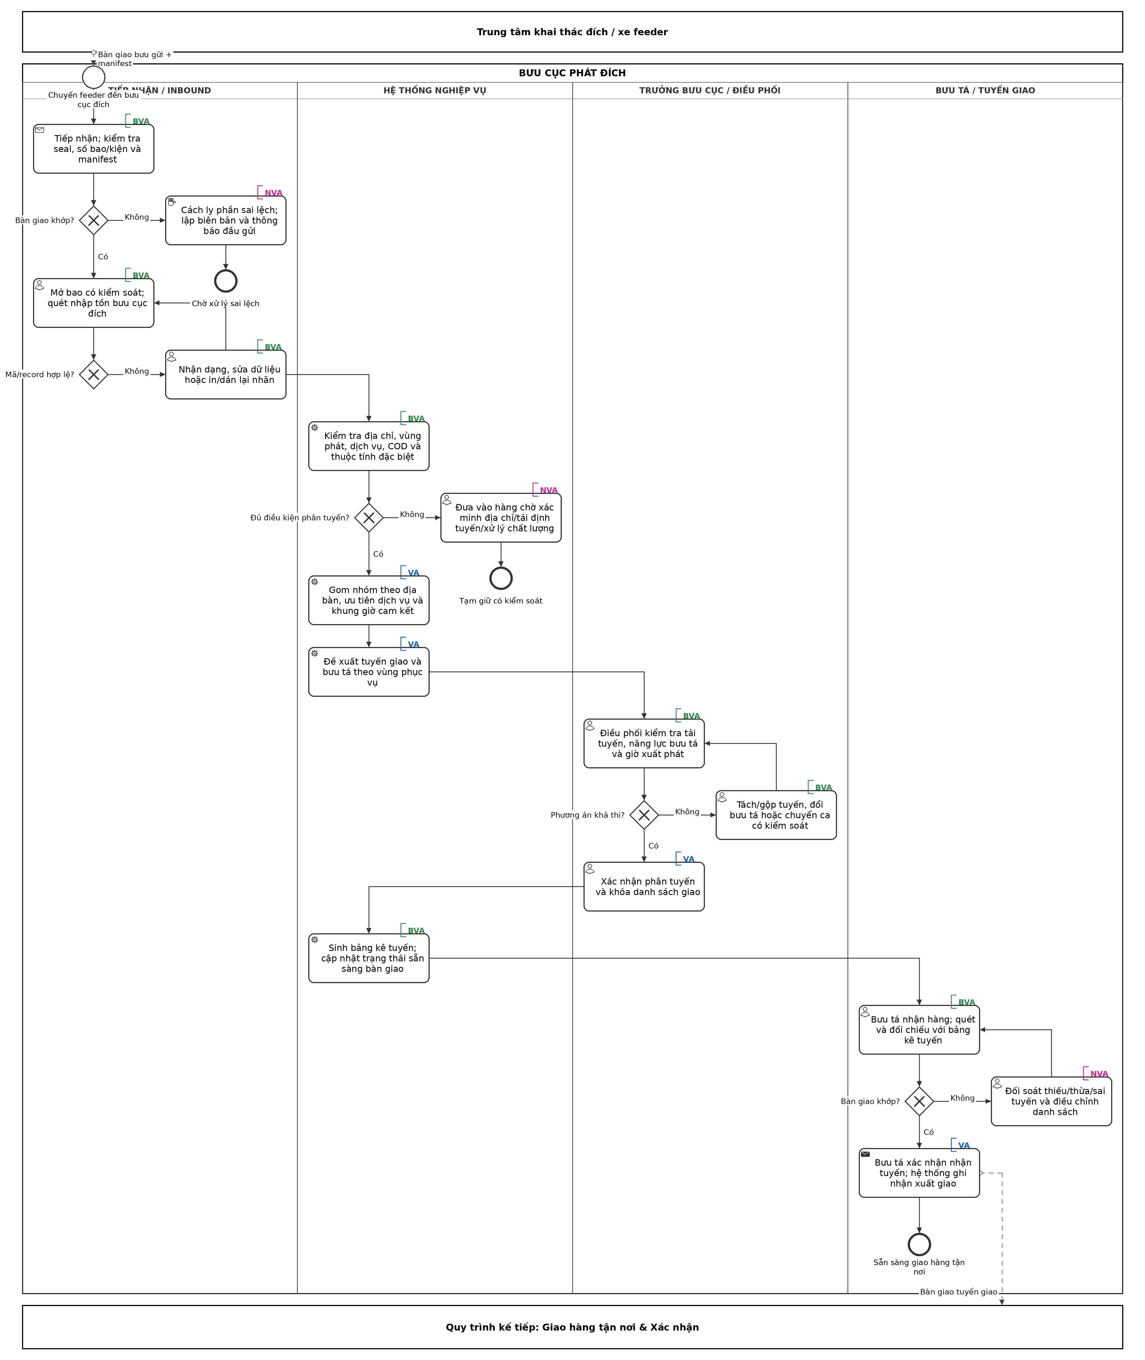
Hình (g). Sơ đồ BPMN gắn nhãn giá trị gia tăng
Bảng 5.1. Phân tích VA/BVA/NVA
Hoạt động | Phân loại | Nhận xét
Gom nhóm và gán tuyến phù hợp | VA | Trực tiếp làm bưu gửi sẵn sàng cho last-mile đúng địa bàn/cam kết.
Bàn giao bưu tá, xác nhận trách nhiệm | VA | Tạo đầu ra sử dụng được cho quy trình giao hàng.
Kiểm seal/manifest, scan nhập, đối soát | BVA | Không làm thay đổi bưu gửi nhưng cần cho kiểm soát và truy vết.
Xác minh/sửa nhãn, cân bằng lại tuyến | BVA/Rework | Cần khi dữ liệu hoặc phương án ban đầu chưa đạt.
Chờ xác minh, chờ nguồn lực, quét lặp do lỗi | NVA | Không tạo giá trị; cần giảm hoặc giới hạn bằng SLA.

Chú thích nhãn: VA (xanh dương) - hoạt động tạo giá trị trực tiếp cho khách hàng; BVA (xanh lá) - hoạt động cần thiết cho vận hành/kiểm soát nhưng không trực tiếp tạo giá trị cho khách hàng; NVA (hồng/tím) - hoạt động không tạo giá trị, thuộc diện cần loại bỏ hoặc cải tiến (xử lý lại, chờ đợi).

5.3.2. Lãng phí và rủi ro
Lãng phí/rủi ro | Biểu hiện | Hướng kiểm soát
Chờ đợi | Hàng đến sau cutoff, thiếu bưu tá hoặc ngoại lệ chưa có chủ xử lý. | Cửa sổ nhận chuyến, SLA ngoại lệ, cảnh báo tồn theo tuổi.
Xử lý thừa | Nhập tay/scan lặp, in lại nhãn do dữ liệu không đồng nhất. | Một nguồn dữ liệu, chuẩn barcode, first-scan-right.
Di chuyển | Tập kết không theo tuyến khiến bưu tá tìm/đổi vị trí nhiều lần. | Ô/kệ theo tuyến, mã màu và layout dòng chảy một chiều.
Sai lỗi | Sai tuyến, thiếu/thừa khi bàn giao, giao chéo vùng. | Khóa bảng kê, scan pair bưu gửi-tuyến-bưu tá, đối soát trước xuất.
Mất cân bằng | Tuyến quá tải trong khi tuyến lân cận còn năng lực. | Hiển thị tải theo tuyến, ngưỡng cảnh báo, quy tắc tách/gộp.

5.3.3. Phân tích các bên liên quan
1. Khách hàng (người nhận và đầu gửi)
Mối quan tâm: nhận hàng đúng hẹn, không bị chậm do xử lý ngoại lệ; được thông báo khi bưu gửi rơi vào diện xác minh/tái định tuyến; thông tin địa chỉ và liên hệ được xử lý chính xác.
Yếu kém tiềm năng: không biết bưu gửi đang ở trạng thái chờ xác minh; thiếu kênh phản hồi nhanh khi bị giữ hàng; khung giờ giao cam kết không được cập nhật khi tuyến bị cân bằng lại.
2. Nhân viên Inbound bưu cục
Mối quan tâm: manifest và seal khớp để đối chiếu nhanh; mã vận đơn đọc được ngay lần quét đầu; tiêu chí xử lý ngoại lệ rõ ràng.
Yếu kém tiềm năng: áp lực giải phóng xe nhanh dễ bỏ sót sai lệch khi đối chiếu; nhãn mờ/hỏng phải nhận dạng và dán lại thủ công nhiều; thiếu công cụ hỗ trợ lập biên bản sai lệch nhanh.
3. Trưởng bưu cục / Điều phối
Mối quan tâm: đề xuất tuyến từ hệ thống sát với năng lực thực tế; công cụ hiển thị tải tuyến trực quan; quy tắc tách/gộp tuyến rõ ràng, nhất quán giữa các ca.
Yếu kém tiềm năng: kiểm tra tải thủ công tốn thời gian khi khối lượng lớn; thiếu ngưỡng cảnh báo tự động khi một tuyến vượt năng lực; áp lực giờ xuất phát dẫn đến quyết định vội.
4. Bưu tá
Mối quan tâm: bảng kê tuyến khớp với hàng thực nhận; khối lượng tuyến hợp lý theo năng lực cá nhân; thông tin vùng phát và dịch vụ đầy đủ.
Yếu kém tiềm năng: phải chờ đối soát khi bàn giao không khớp; tuyến bị thay đổi vào phút cuối không rõ lý do; thiếu xác nhận rõ ràng khi nhận tuyến.
5. QC/CSKH/đầu gửi (khi có ngoại lệ)
Mối quan tâm: nhận đủ thông tin để xác minh hoặc tái định tuyến nhanh; quy định về hàng ngoại lệ được áp dụng thống nhất; phối hợp thông báo khách hàng kịp thời.
Yếu kém tiềm năng: hàng chờ xác minh không có chủ xử lý rõ ràng; phối hợp với đầu gửi còn thủ công, thiếu luồng thông tin chuẩn; thời gian xử lý ngoại lệ kéo dài ảnh hưởng SLA chung.

5.3.4. Phân tích nguyên nhân gốc rễ
Áp dụng kỹ thuật Why-Why (hỏi "Vì sao" để truy ngược từ vấn đề đến các nguyên nhân sâu xa hơn) cho các lãng phí chính đã xác định ở mục 5.3.2:
Bưu gửi ngoại lệ tồn đọng, chờ xác minh/tái định tuyến kéo dài
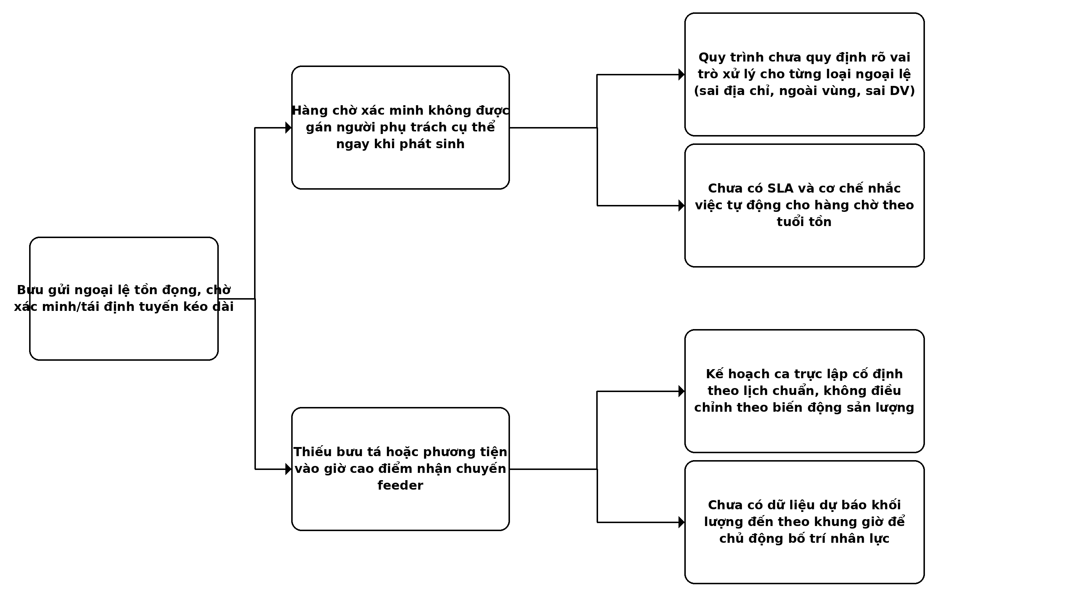
Hình 1. Sơ đồ Why-Why - bưu gửi ngoại lệ tồn đọng
Nhập tay/scan lặp lại và in lại nhãn do dữ liệu không đồng nhất
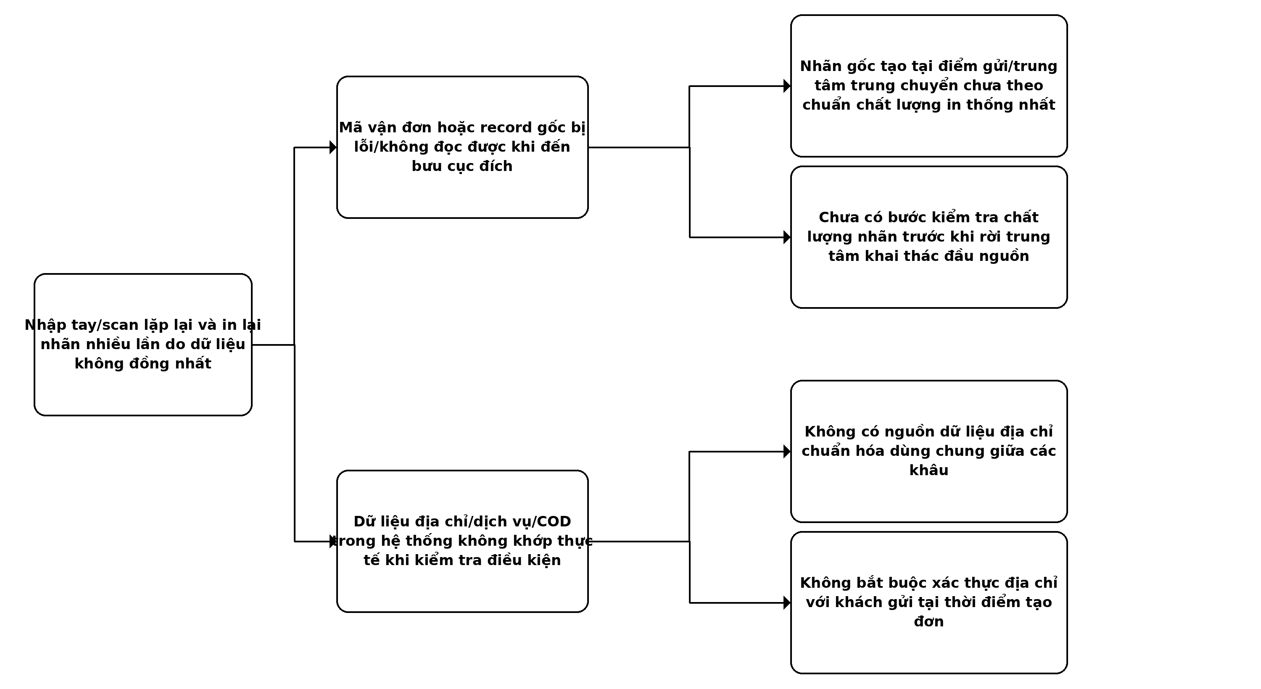
Hình 2. Sơ đồ Why-Why - nhập tay/scan lặp lại
Thiếu/thừa hoặc sai tuyến khi bàn giao cho bưu tá
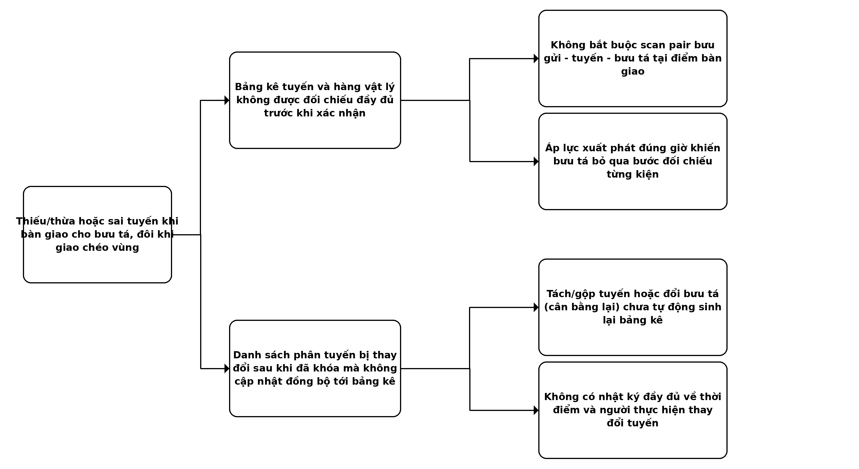
Hình 3. Sơ đồ Why-Why - sai lệch khi bàn giao bưu tá
Tuyến quá tải trong khi tuyến lân cận còn năng lực
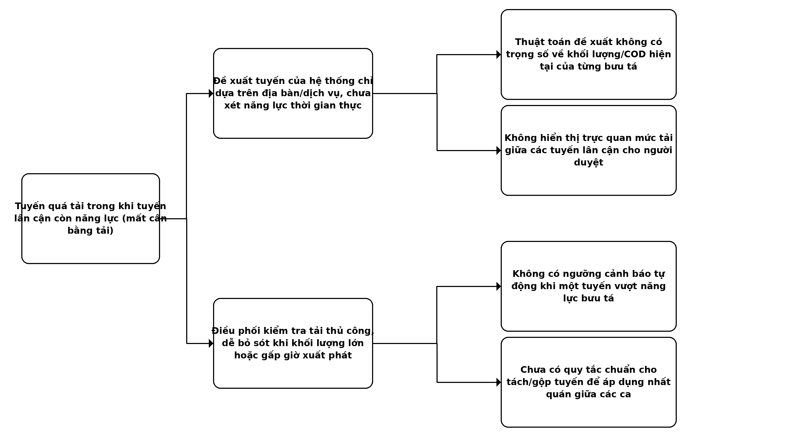
Hình 4. Sơ đồ Why-Why - mất cân bằng tải giữa các tuyến
Nhìn chung, nguyên nhân gốc rễ của bốn vấn đề trên đều quy về việc thiếu dữ liệu thời gian thực và thiếu cơ chế chuẩn hóa/giám sát giữa các khâu: chưa có SLA và cơ chế nhắc việc tự động cho hàng chờ xác minh; chất lượng nhãn đầu nguồn chưa gắn với bước kiểm tra trước khi rời trung tâm khai thác; thay đổi tuyến sau khi khóa chưa tự động đồng bộ tới bảng kê; và đề xuất tuyến của hệ thống chưa xét năng lực thời gian thực của từng bưu tá. Lãng phí di chuyển do tập kết không theo tuyến (mục 5.3.2) cũng cùng gốc bố trí mặt bằng và quy trình chưa được rà soát định kỳ.

5.4. Phân tích định lượng (giả định học thuật)
Viettel Post không công bố thời gian, tỷ lệ ngoại lệ và chi phí chi tiết của từng công đoạn tại bưu cục đích. Các số liệu dưới đây chỉ minh họa phương pháp tính cho 01 bưu gửi; không phải KPI thực tế. Sơ đồ định lượng dưới đây gắn thời gian xử lý giả định lên từng hoạt động và xác suất lên các nhánh quyết định:
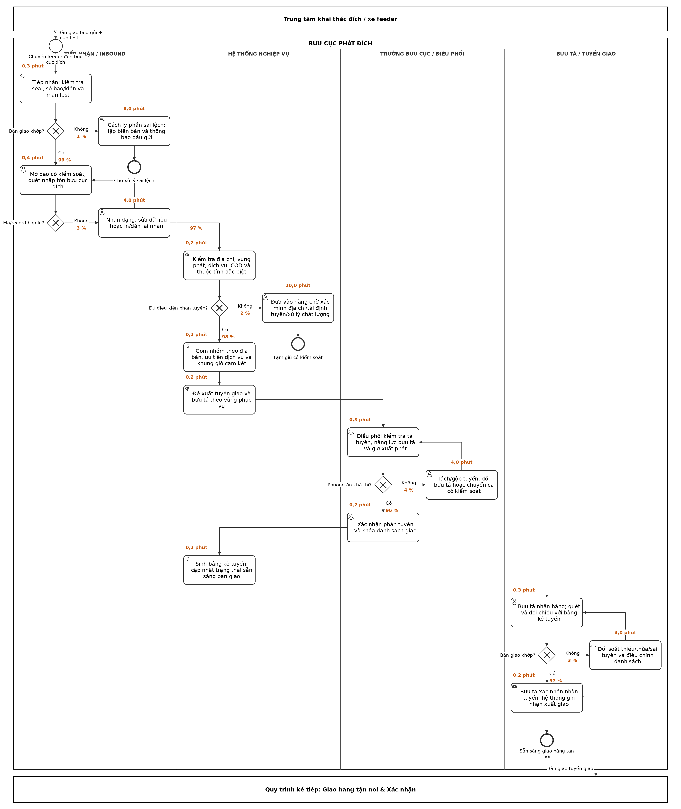
Hình (e). Sơ đồ BPMN định lượng thời gian và xác suất
Xác suất tại cổng "Đủ điều kiện phân tuyến?" (98% - 2%) khớp với giả định 98% bưu gửi đủ điều kiện nêu ở phần tính toán bên dưới. Xác suất tại các cổng kiểm soát còn lại (99%, 97%, 96%, 97%) là giả định bổ sung với độ chi tiết theo từng cổng, nhằm minh họa; ba kịch bản tổng hợp (luồng chuẩn, cần sửa dữ liệu/cân bằng lại, ngoại lệ phải tạm giữ) trong bảng dưới đây là gộp theo kết quả cuối cùng của cả chuỗi cổng quyết định.

5.4.1. Thời gian và hiệu suất chu kỳ
Kịch bản | Tỷ lệ giả định | Thời gian xử lý chủ động
Luồng chuẩn | 94% | 2,5 phút
Cần sửa dữ liệu/cân bằng lại | 4% | 6,5 phút
Ngoại lệ phải tạm giữ | 2% | 10,0 phút

Thời gian xử lý kỳ vọng (PT) = 0,94 × 2,5 + 0,04 × 6,5 + 0,02 × 10,0 = 2,81 phút/bưu gửi.
Giả định 98% bưu gửi đủ điều kiện có 12 phút chờ tập kết/khóa tuyến: CT = 2,81 + 0,98 × 12 = 14,57 phút.
Giả định thời gian tạo giá trị của bưu gửi đủ điều kiện là 1,1 phút: VA kỳ vọng = 0,98 × 1,1 = 1,078 phút.
PCE = 1,078 / 14,57 × 100% ≈ 7,40%. Điểm cải tiến lớn nhất là giảm thời gian chờ tập kết và khóa tuyến, không chỉ tăng tốc thao tác quét.

5.4.2. Chi phí nhân công trực tiếp
Nhóm công việc | Giả định | Chi phí/bưu gửi
Tiếp nhận và scan | 1,1 phút; 400.000 đ/ca 480 phút | ≈ 917 đ
Kiểm tra/điều phối tuyến | 0,7 phút; 450.000 đ/ca | ≈ 656 đ
Bàn giao bưu tá | 0,686 phút kỳ vọng; 420.000 đ/ca | ≈ 600 đ
Rework/ngoại lệ | 0,32 phút kỳ vọng; 420.000 đ/ca | ≈ 280 đ
Tổng minh họa | Không gồm phương tiện, mặt bằng, hệ thống và thời gian chờ | ≈ 2.453 đ

5.5. KPI và đề xuất cải tiến
KPI đề xuất | Công thức/ý nghĩa | Mục đích
Tỷ lệ scan nhập đúng lần đầu | Bưu gửi hợp lệ ngay lần scan đầu / tổng bưu gửi | Giảm rework nhãn/dữ liệu.
Tỷ lệ phân tuyến đúng | Bưu gửi không phải đổi tuyến sau khóa / tổng đã khóa | Kiểm soát chất lượng gán tuyến.
Thời gian từ xe đến → khóa tuyến | Timestamp khóa tuyến − timestamp nhận chuyến | Đo lead time nội bộ.
Tỷ lệ khớp bàn giao bưu tá | Bàn giao khớp lần đầu / tổng lượt bàn giao | Giảm thiếu/thừa/sai tuyến.
Tồn ngoại lệ quá SLA | Số bưu gửi ngoại lệ quá hạn / tổng ngoại lệ | Bảo đảm ngoại lệ có chủ xử lý.
Hệ số cân bằng tải | Độ lệch khối lượng giữa các tuyến lân cận | Phát hiện quá tải/nhàn rỗi.

Đề xuất ưu tiên:
- Thiết lập scan pair bưu gửi - tuyến - bưu tá tại điểm bàn giao và chặn xác nhận khi bảng kê chưa khớp.
- Hiển thị tải tuyến theo số kiện, khối lượng, COD, ưu tiên dịch vụ và năng lực còn lại thay vì chỉ theo số lượng.
- Quản lý hàng chờ ngoại lệ bằng mã lý do chuẩn, người chịu trách nhiệm và SLA; tách rõ 'chờ thông tin' với 'chờ nguồn lực'.
- Bố trí ô/kệ theo tuyến và dòng chảy một chiều từ scan nhập → phân tuyến → bàn giao để giảm tìm kiếm và di chuyển.
- Đo timestamp ở các mốc nhận chuyến, scan nhập, khóa tuyến và bưu tá nhận; dùng dữ liệu thực tế để thay toàn bộ giả định tại mục 5.4.

Tài liệu tham khảo
- Viettel Post, trang giới thiệu doanh nghiệp và mạng lưới dịch vụ: https://en.viettelpost.com.vn/gioi-thieu-2
- Viettel Post, ứng dụng công nghệ barcode/hình ảnh và chia chọn theo đầu ra quận/huyện: https://en.viettelpost.com.vn/10807/app-privacy-policy
- Viettel Post, trang chủ/ứng dụng theo dõi hành trình và cập nhật thông tin bưu gửi: https://en.viettelpost.com.vn/home-page
- Bộ Khoa học và Công nghệ, Luật Bưu chính số 49/2010/QH12: https://mst.gov.vn/van-ban-phap-luat/9884.htm
- Công báo Chính phủ, Thông tư số 02/2012/TT-BTTTT: https://congbao.chinhphu.vn/van-ban/thong-tu-so-02-2012-tt-btttt-15193.htm

